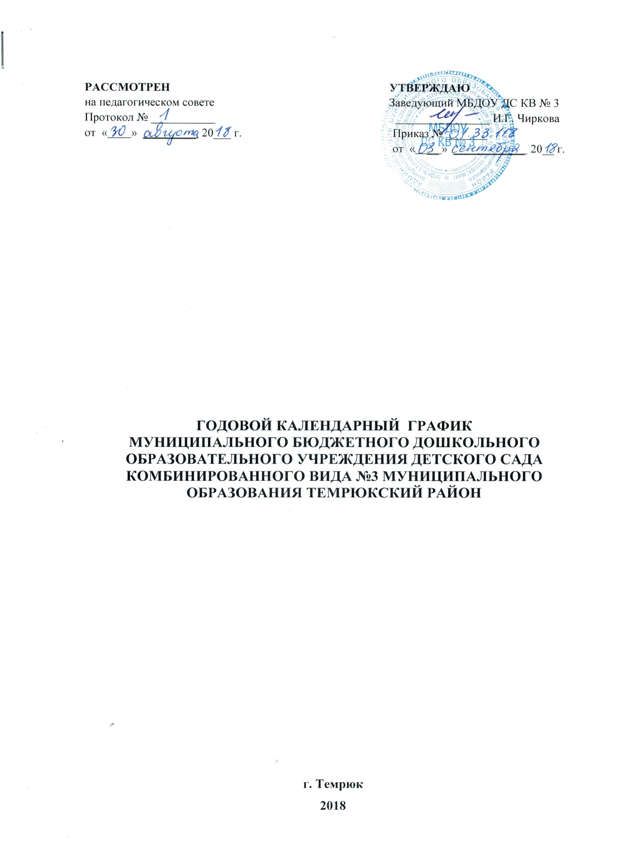
I. ПОЯСНИТЕЛЬНАЯ ЗАПИСКА
Годовой календарный график – является локальным нормативным документом, регламентирующим общие требования к организации образовательного процесса в ДОУ .
Годовой календарный график разработан в соответствии со следующими документами:
- Федеральный закон от 29 декабря 2012 г. № 273-ФЗ «Об образовании в Российской Федерации».
- Устав Муниципального бюджетного дошкольного образовательного учреждения детский сад комбинированного вида №3 муниципального образования Темрюкский район
- Федеральный государственный образовательный стандарт дошкольного образования (приказ № 1155 Минобрнауки РФ от 17.10.13 г, действует с 01.01.2014 г)
- Санитарно-эпидемиологические требования к устройству, содержанию и организации режима работы дошкольных образовательных организаций» (Утверждены постановлением Главного государственного санитарного врача Российской от 15 мая 2013 года №26 «Об утверждении САНПИН» 2.4.3049-13).
- Приказ Министерства образования и науки Российской Федерации от 30 августа 2013 года №1014 «Об утверждении порядка организации и осуществления образовательной деятельности по основным общеобразовательным программам – образовательным программам дошкольного образования».
Годовой календарный график учитывает в полном объеме возрастные и психофизические особенности воспитанников и отвечает требованиям охраны их жизни и здоровья.
Годовой календарный график обсуждается и принимается педагогическим советом до начала учебного года. Все изменения, вносимые ДОУ в годовой календарный график, утверждаются приказом заведующего ДОУ и доводятся до участников образовательного процесса.

II. ОСНОВНЫЕ ПОЛОЖЕНИЯ
2.1. Режим функционирования Учреждения
Согласно Уставу учреждение функционирует в режиме пятидневной рабочей недели с режимом 10-часового пребывания детей в детском саду. Всего в МБ ДОУ ДС КВ № 3 функционирует 7 групп.
Возрастные группы | Количество групп | Время начала и  окончания работы | Количество часов работы
Вторая группа раннего возраста  (2 - 3 года) | 1 | 7.30-17.30 | 10
Младшая группа  (3-4 года) | 1 | 7.30-17.30 | 10
Средняя группа  (4-5 лет) | 1 | 7.30-17.30 | 10
Старшая группа компенсирующей направленности  (5-6 лет) | 2 | 7.30-17.30 | 10
Подготовительная группа компенсирующей направленности (6-7 лет) | 1 | 7.30-17.30 | 10
Подготовительная группа комбинированной направленности | 1 | 7.30-17.30 | 10

В субботу, воскресенье и праздничные дни дошкольное образовательное учреждение не работает.
2.2. Праздничные и выходные дни 2018-2019 учебного года
Год | Праздничная дата | Количество выходных
2018 год | 4 ноября День народного единства | 1
2019 год | с 30 декабря по 8 января – новогодние каникулы | 10
 | 23 февраля - День защитника Отечества | 1
 | 8 марта - Международный женский день | 1
 | с 1 по 5 мая - Праздник весны и труда | 5
 | с 9 по 12 мая - День Победы | 4
 | 12 июня - День России | 1
2.3. Периоды работы дошкольного учреждения
Образовательный процесс осуществляется в соответствии с основной образовательной программой дошкольного образования МБДОУ ДС КВ № 3.
Занятия проводятся в соответствии с санитарно-гигиеническими правилами и возрастом воспитанников, расписанием организованной образовательной деятельности.
Программа реализуется в течение всего времени пребывания детей в ДОУ (ФГОС ДО п.2.5). В работе детского сада выделяются периоды:
1 период: характерно преобладание образовательной деятельности, связанной с открытием детьми «нового знания» и овладением новыми видами и способами действия | 3 сентября 2018- 31 мая 2019  (38 недель)
2 период: характерно преобладание культурно-досуговой деятельности, мероприятий физкультурно-оздоровительной направленности, деятельности по выбору детей  В группах компенсирующей или комбинированной направленности в период с 3 по 28 июня проводятся индивидуальные коррекционные занятия | 1 июня 2019-  30 августа 2019
Для групп компенсирующей или комбинированной направленности выделяется 3 период – диагностический, в который проводится углубленная психологическая и логопедическая диагностика специалистами ДОУ | 3-21 сентября 2018 года  (3 недели)

